Implementación de un sistema web para la mejora de la gestión del tiempo en una clínica de Amazonas 2026
Anexo. Desarrollo de la solución tecnológica
Autor: [NOMBRE DEL INVESTIGADOR] · Asesor: [NOMBRE DEL ASESOR] · Periodo de ejecución: 05/07/2026 – 23/08/2026

Rúbrica de contenidos del anexo
La siguiente tabla ubica, para facilidad del docente revisor, cada criterio de evaluación solicitado dentro de la estructura del presente documento.
N° | Criterio de evaluación | Sección del documento
1 | Metodología utilizada | 1. Metodología utilizada
2 | Fases de la metodología y su adaptación al proyecto | 2. Fases de la metodología y su adaptación al proyecto
3 | Representación gráfica de la metodología de desarrollo | 3. Representación gráfica de la metodología de desarrollo de la solución tecnológica
4 | Diagrama AS-IS (estado actual del proceso) | 4. Diagrama AS-IS — Estado actual del proceso
5 | Diagrama TO-BE (estado deseado del proceso) | 5. Diagrama TO-BE — Estado deseado del proceso
6 | Tecnologías y lenguajes de programación utilizados | 6. Tecnologías y lenguajes de programación utilizados
7 | Diseño de la solución tecnológica | 7. Diseño de la solución tecnológica
8 | Arquitectura del sistema o solución tecnológica | 8. Arquitectura del sistema o solución tecnológica
9 | Interfaces de la solución (prototipos e identificación de funcionalidades) | 9. Interfaces de la solución
10 | Validación de los requerimientos funcionales | 10. Validación de los requerimientos funcionales
Nota. Adicionalmente, se incluye como Anexo la gestión Scrum completa del proyecto (roles, Product Backlog, Project Charter, EDT, cronograma y evidencias sprint por sprint). Elaboración propia.

1. Metodología utilizada
Para el desarrollo del sistema web orientado a la mejora de la gestión del tiempo en la clínica objeto de estudio, ubicada en la región Amazonas, se seleccionó Scrum como marco de trabajo ágil de desarrollo de software. Scrum, creado por Schwaber y Sutherland, permitió gestionar el proyecto mediante ciclos iterativos e incrementales denominados sprints, donde al final de cada uno se obtuvo un incremento funcional del producto.
La elección de Scrum se fundamentó en tres razones principales. En primer lugar, el proyecto integró múltiples componentes tecnológicos —backend NestJS, frontend React, base de datos PostgreSQL y un servicio de inteligencia artificial en Python— que requirieron un desarrollo incremental para verificar su correcto funcionamiento de manera progresiva. En segundo lugar, la naturaleza del proyecto demandó flexibilidad para incorporar ajustes durante el desarrollo, en particular en la lógica de predicción, que se refinó de una heurística estadística inicial a modelos de aprendizaje automático. En tercer lugar, Scrum facilitó la documentación del avance mediante artefactos como el Product Backlog y los Sprint Backlogs, lo cual resultó compatible con los requisitos de documentación académica de la tesis.
El desarrollo se organizó en un Sprint 0 de preparación del entorno, correspondiente al 05 de julio de 2026, seguido de siete sprints de desarrollo comprendidos entre el 06 de julio y el 23 de agosto de 2026, para un total de ocho ciclos. El avance del proyecto fue presentado el 22 de julio de 2026, fecha que se ubica dentro del desarrollo del Sprint 3, con los Sprints 0, 1 y 2 completados en su totalidad.

2. Fases de la metodología y su adaptación al proyecto
Scrum define un conjunto de eventos y artefactos que se adaptaron a las condiciones particulares de este proyecto: un equipo de una sola persona (el investigador) asumiendo los roles de Scrum Master y Equipo de Desarrollo, y un Product Owner representando a la institución. La siguiente tabla detalla cada fase y su adaptación concreta.
Fase Scrum | Descripción general | Adaptación al proyecto
Sprint 0 (preparación) | Puesta a punto del entorno antes de iniciar el desarrollo iterativo; no es una ceremonia formal de Scrum, pero es una práctica habitual en proyectos académicos | Se dedicó a instalar y configurar los tres componentes tecnológicos del sistema (backend NestJS, frontend React y servicio de IA en Python) antes del Sprint 1
Product Backlog | Lista priorizada de todas las historias de usuario del producto | Se definieron 21 historias de usuario (HU-00 a HU-20), agrupadas por los módulos funcionales identificados en los requerimientos del sistema
Sprint Planning | Reunión donde el equipo selecciona las historias de usuario que abordará en el sprint | Al inicio de cada sprint se seleccionaron las historias de usuario correspondientes a un módulo funcional cohesivo (por ejemplo, citas, lista de espera o alertas), evitando dependencias cruzadas entre sprints
Sprint (desarrollo + Daily Scrum) | Periodo de trabajo de duración fija donde se construye el incremento; el Daily Scrum es una reunión corta diaria de sincronización del equipo | Al ser un equipo de una sola persona, el Daily Scrum se adaptó a un registro diario de avance reflejado en el burndown chart de cada sprint, en lugar de una reunión de equipo
Sprint Review | Revisión del incremento construido, junto con el Product Owner, al final del sprint | Cada historia de usuario se validó contra su criterio de aceptación, documentado en la tabla de Sprint Review correspondiente
Retrospectiva | Reflexión del equipo sobre el proceso de trabajo, orientada a mejorar en el siguiente sprint | Se documentó qué salió bien, qué se podía mejorar y las acciones correctivas al cierre de cada sprint, aplicándose en el sprint siguiente
Incremento | Resultado funcional y potencialmente entregable al final del sprint | Cada sprint entregó un conjunto de funcionalidades operativas y verificables del sistema de gestión de citas médicas
Nota. Elaboración propia.

3. Representación gráfica de la metodología de desarrollo de la solución tecnológica
La figura siguiente representa el ciclo Scrum aplicado, mostrando la relación entre el Product Backlog, los eventos de cada sprint y la generación incremental del producto a lo largo de los ocho ciclos del proyecto (Sprint 0 a Sprint 7).
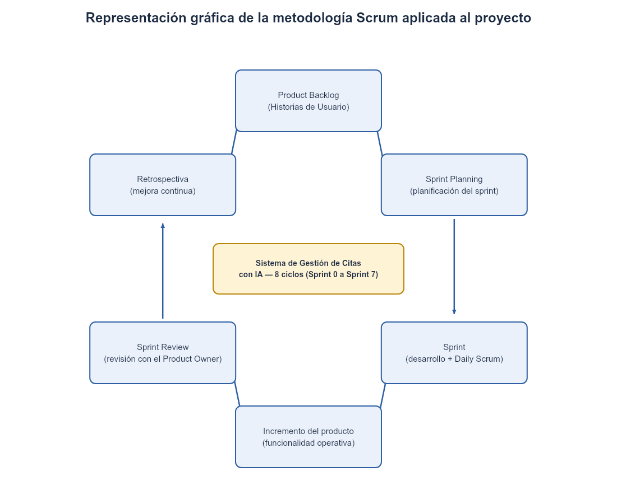
Figura 1. Ciclo Scrum aplicado al desarrollo del sistema. Elaboración propia.

4. Diagrama AS-IS — Estado actual del proceso
El diagrama AS-IS representa el flujo típico de gestión de citas sin un sistema de predicción: el paciente solicita una cita o se anota en una lista de espera sin ninguna estimación de tiempo, el personal administrativo no cuenta con visibilidad de la carga de cada médico, y no existen alertas automáticas de recordatorio, sobrecarga o inasistencia.
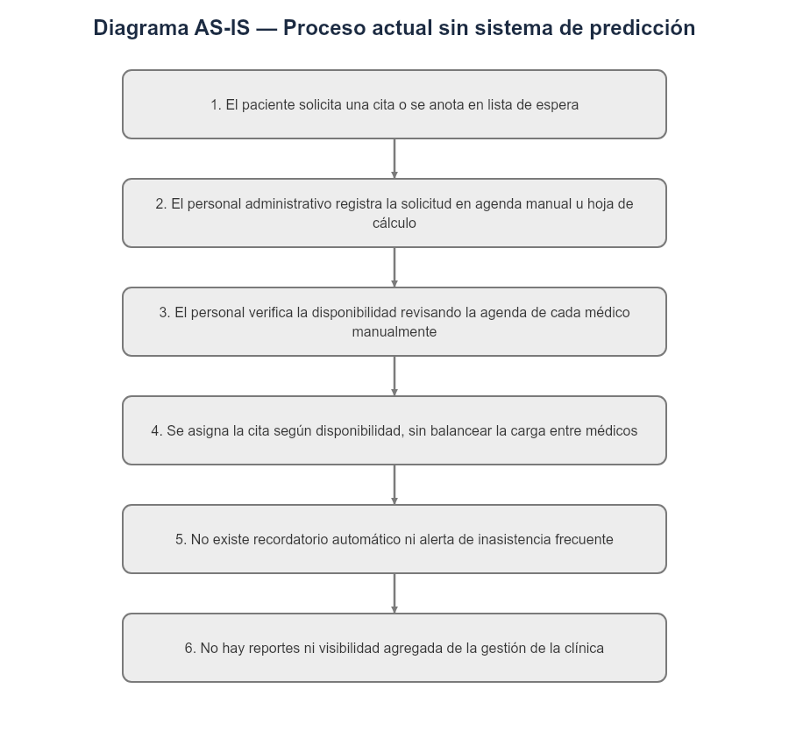
Figura 2. Diagrama de flujo AS-IS del proceso de gestión de citas. Elaboración propia.
Paso | Actor | Actividad | Herramienta
1 | Paciente | Solicita cita o se anota en lista de espera | —
2 | Personal administrativo | Registra la solicitud sin estimación de tiempo de espera | Agenda manual / hoja de cálculo
3 | Personal administrativo | Verifica disponibilidad revisando la agenda de cada médico manualmente | Agenda física o Excel
4 | Personal administrativo | Asigna cita según disponibilidad, sin balancear la carga entre médicos | —
5 | — | Sin recordatorio automático ni alerta de inasistencia frecuente | —
6 | — | Sin reportes ni visibilidad agregada de la gestión de la clínica | —
Nota. Elaboración propia.

5. Diagrama TO-BE — Estado deseado del proceso
El diagrama TO-BE incorpora la lista de espera inteligente con predicción de tiempo de espera, la asignación balanceada entre médicos según demanda, las alertas automáticas y el dashboard de gestión.
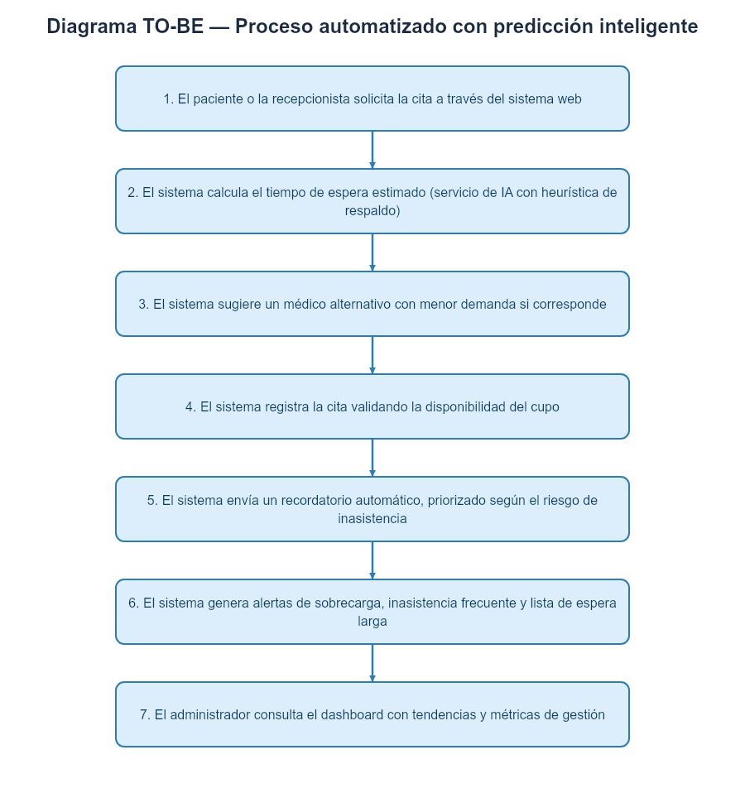
Figura 3. Diagrama de flujo TO-BE del proceso de gestión de citas. Elaboración propia.
Paso | Actor | Actividad | Tecnología
1 | Paciente / Recepcionista | Solicita cita o se anota en lista de espera a través del sistema web | Frontend React
2 | Sistema | Calcula y muestra el tiempo de espera estimado | Servicio de IA (FastAPI + scikit-learn) / heurística de respaldo
3 | Sistema | Sugiere un médico alternativo con menor demanda si corresponde | Backend NestJS
4 | Sistema | Registra la cita validando disponibilidad del cupo | PostgreSQL / Prisma
5 | Sistema | Envía recordatorio automático antes de la cita, priorizado según riesgo de inasistencia | Cron + Nodemailer + modelo de clasificación
6 | Sistema | Genera alertas de sobrecarga de agenda, inasistencia frecuente y lista de espera larga | Cron + eventos de dominio
7 | Administrador | Consulta el dashboard con tendencias mensuales, trimestrales y anuales | Frontend React + Recharts

5.1 Análisis comparativo AS-IS vs TO-BE
La siguiente tabla resume, aspecto por aspecto, las diferencias cualitativas entre el proceso actual (AS-IS) y el proceso propuesto (TO-BE).
Aspecto | AS-IS (proceso manual) | TO-BE (con predicción de IA)
Estimación de tiempo de espera | No disponible; el paciente espera sin ninguna referencia | Estimación calculada mediante el servicio de predicción (heurística y modelo de regresión)
Asignación de médico | Según disponibilidad, sin considerar la carga de trabajo entre médicos | Sugerencia de médico alternativo según el ranking de demanda (balanceo de carga)
Registro de la cita | Manual, en agenda física o en hoja de cálculo | Automático, en base de datos PostgreSQL con validación de disponibilidad
Recordatorio al paciente | No disponible | Recordatorio automático por correo electrónico, priorizado según el riesgo de inasistencia
Visibilidad de la gestión | Sin reportes agregados; depende del criterio del personal | Dashboard con tendencias mensuales, trimestrales y anuales
Detección de sobrecarga e inasistencia | Manual o inexistente | Alertas automáticas generadas por tareas programadas y eventos del sistema
Nota. Las métricas cuantitativas de mejora (tiempo promedio de respuesta, precisión de la predicción, reducción de inasistencias) deben calcularse a partir de datos reales de uso una vez el sistema esté en operación y se haya ejecutado la medición post-implementación (ver EDT, punto 5.1), por lo que no se presentan aquí como valores definitivos. Elaboración propia.

6. Tecnologías y lenguajes de programación utilizados
El sistema se construyó combinando un stack principal en TypeScript/Node.js (backend y frontend) con un servicio satélite en Python dedicado a los modelos de inteligencia artificial. La siguiente tabla resume los componentes, lenguajes, frameworks, herramientas y plataformas utilizados.
Componente | Tecnología | Función
Backend | NestJS / Node.js 20 (TypeScript) | Gestionó la lógica de negocio, los módulos de dominio (pacientes, médicos, horarios, citas, lista de espera, alertas, reportes), la autenticación por roles y el consumo del servicio de IA
Frontend | React 18 + Vite | Proveyó interfaces web para los paneles de administrador, recepcionista y médico
Base de datos | PostgreSQL 16 (vía Prisma ORM) | Almacenó de forma persistente pacientes, médicos, horarios, citas, lista de espera, alertas e histórico de tiempos de espera
Servicio de IA | Python 3.11 + FastAPI + scikit-learn + pandas | Entrenó y expuso los modelos de predicción de tiempo de espera (regresión) y de riesgo de inasistencia (clasificación)
Autenticación | JWT (@nestjs/jwt, passport-jwt) + bcrypt | Gestionó el inicio de sesión y la autorización por rol (Administrador, Médico, Recepcionista)
Tareas programadas | @nestjs/schedule | Ejecutó la generación de cupos, el envío de recordatorios y el cálculo de estadísticas diarias
Eventos de dominio | @nestjs/event-emitter | Gestionó las alertas reactivas (cancelación de cita, inasistencia)
Notificaciones | Nodemailer (correo electrónico) | Envió recordatorios y notificaciones sin costo asociado a servicios de terceros
Documentación de API | Swagger (@nestjs/swagger) | Generó la documentación interactiva de los endpoints del backend
Contenerización / plataforma | Docker Compose | Orquestó el backend, el frontend, el servicio de IA y la base de datos en el entorno de despliegue
Nota. Todas las tecnologías utilizadas cuentan con licencia libre, sin costo de adquisición. Elaboración propia.

6.1 Comparativo de lenguajes de programación
Para la selección del lenguaje principal del backend y del frontend se evaluaron Node.js/TypeScript, Python y PHP, considerando la posibilidad de compartir un mismo lenguaje entre backend y frontend, el ecosistema de inteligencia artificial y la velocidad de desarrollo.
Criterio | Node.js / TypeScript (seleccionado) | Python | PHP
Lenguaje compartido backend/frontend | Sí — mismo lenguaje que React | No | No
Tipado estático | Sí — TypeScript | Opcional (type hints) | No
Ecosistema de IA / ML | Limitado (se delega a un servicio Python) | Muy amplio — scikit-learn, pandas | Muy limitado
Integración APIs REST | Excelente — NestJS | Excelente — FastAPI | Buena
Velocidad de desarrollo | Rápida — un solo lenguaje en todo el stack | Rápida | Media
Licencia | MIT — completamente libre | PSF — completamente libre | PHP License — libre
Nota. Node.js/TypeScript seleccionado para backend y frontend por permitir un único lenguaje en todo el stack; Python se reservó exclusivamente para el servicio de inteligencia artificial, donde su ecosistema de IA es insustituible. Elaboración propia.

6.2 Comparativo de frameworks de backend
Se evaluaron NestJS, Express y Django considerando la arquitectura modular, la inyección de dependencias, la documentación autogenerada y el soporte para tareas programadas.
Criterio | NestJS (seleccionado) | Express | Django (Python)
Arquitectura modular / DI | Sí — nativa por convención | No — manual | Parcial (apps)
ORM incluido | No — se integra con Prisma | No | Sí — Django ORM
Documentación autogenerada | Sí — Swagger integrado | Manual | Manual
Validación de DTOs | Sí — class-validator | Manual | Sí — forms/serializers
Tareas programadas | Sí — @nestjs/schedule | Manual | Sí — con Celery
Madurez | Alta — desde 2017 | Alta — desde 2010 | Alta — desde 2005
Nota. NestJS seleccionado por imponer una arquitectura modular por convención, adecuada para un sistema con múltiples entidades relacionadas (pacientes, médicos, horarios, citas, lista de espera, alertas y reportes). Elaboración propia.

6.3 Comparativo de sistemas de gestión de bases de datos
Se evaluaron PostgreSQL, MySQL y SQL Server con énfasis en licencia, compatibilidad con Prisma ORM y soporte de tipos de datos avanzados.
Criterio | PostgreSQL 16 (seleccionado) | MySQL 8 | SQL Server
Licencia | PostgreSQL License — libre | GPL / comercial | Comercial — alto costo
Compatibilidad con Prisma | Nativa | Nativa | Nativa
Soporte JSON avanzado | Excelente — JSONB nativo | Bueno — desde v5.7 | Bueno
Rendimiento en consultas agregadas | Alto — query planner avanzado | Medio | Alto
Costo del proyecto | Sin costo | Sin costo (GPL) | Alto — por servidor
Nota. PostgreSQL 16 seleccionado por ser completamente gratuito, tener integración nativa con Prisma y ofrecer alto rendimiento en las consultas de agregación necesarias para la predicción y los reportes. Elaboración propia.

7. Diseño de la solución tecnológica
El diseño de la solución se sustenta en un modelo de datos relacional normalizado, donde la entidad WaitTimeHistory constituye el núcleo del componente de inteligencia artificial, al ser la fuente de datos tanto de la predicción como de los reportes.

7.1 Modelo conceptual
Entidad | Atributos principales | Relación
Paciente | Nombres, apellidos, documento, fecha de nacimiento, contacto | Solicita N citas (1:N con Cita)
Médico | Nombres, apellidos, especialidad, estado activo | Atiende N citas (1:N con Cita)
Disponibilidad semanal | Día, hora inicio, hora fin, duración de cupo | Pertenece a 1 médico (N:1)
Cupo (slot) | Fecha, hora, estado | Pertenece a 1 médico; genera 0 o 1 cita
Cita | Fecha, hora, estado, tiempos reales de llegada y atención | Pertenece a 1 paciente y 1 médico; genera 0 o 1 registro de histórico
Lista de espera | Fecha de solicitud, prioridad, tiempo estimado, estado | Pertenece a 1 paciente y 0/1 médico
Alerta | Tipo, destinatario, mensaje, estado, canal | Referencia a 1 cita o 1 entrada de lista de espera
Histórico de tiempos de espera | Tiempo de espera real, día de semana, franja horaria | Se genera desde 1 cita completada
Estadística diaria | Citas completadas, no-show, tiempo de espera promedio | Pertenece a 1 médico y 1 fecha
Usuario | Usuario, contraseña, rol | Gestiona el sistema con roles diferenciados
Nota. Cardinalidades principales: Paciente (1)–Cita (N); Médico (1)–Cita (N); Cita (1)–Histórico de tiempos de espera (0,1). Elaboración propia.

7.2 Modelo lógico y físico (PostgreSQL 16, vía Prisma)
El modelo lógico traduce las entidades en tablas relacionales normalizadas en tercera forma normal (3FN), generadas automáticamente por Prisma mediante sus migraciones.
Tabla | Columna | Tipo de dato | Restricción
Patient | id / documento_identidad | UUID / VARCHAR(20) | PK / UNIQUE NOT NULL
Doctor | id / specialty_id | UUID / INTEGER | PK / FK → Specialty
DoctorWeeklyAvailability | doctor_id / dia_semana / hora_inicio / hora_fin | INTEGER / INTEGER / TIME / TIME | FK → Doctor / NOT NULL
AppointmentSlot | doctor_id / fecha / estado | INTEGER / DATE / VARCHAR(20) | FK → Doctor / CHECK estados
Appointment | paciente_id / doctor_id / slot_id / estado / hora_llegada_real / hora_atencion_inicio_real | INTEGER / INTEGER / INTEGER / VARCHAR(20) / TIMESTAMP / TIMESTAMP | FK → Patient, Doctor, AppointmentSlot
WaitlistEntry | paciente_id / doctor_id / tiempo_espera_estimado_minutos / estado | INTEGER / INTEGER / INTEGER / VARCHAR(20) | FK → Patient, Doctor
Alert | tipo / destinatario_tipo / destinatario_id / estado / canal | VARCHAR(30) / VARCHAR(20) / INTEGER / VARCHAR(20) / VARCHAR(20) | CHECK tipos y estados
WaitTimeHistory | appointment_id / doctor_id / dia_semana / franja_horaria / tiempo_espera_minutos_real | INTEGER / INTEGER / INTEGER / VARCHAR(20) / INTEGER | FK → Appointment, Doctor
DailyStats | doctor_id / fecha / total_citas_completadas / total_no_show / tiempo_espera_promedio_minutos | INTEGER / DATE / INTEGER / INTEGER / FLOAT | FK → Doctor
User | username / password / rol / doctor_id | VARCHAR(150) / VARCHAR(255) / VARCHAR(20) / INTEGER | UNIQUE NOT NULL / Hash bcrypt / FK opcional → Doctor
Nota. Las claves foráneas garantizan la integridad referencial. Nombres de columnas simplificados; el esquema completo se define en el archivo prisma/schema.prisma del repositorio. Elaboración propia.

8. Arquitectura del sistema o solución tecnológica
El sistema adopta una arquitectura en capas (layered architecture) combinada con el patrón Repository, organizada en módulos por dominio (patients, doctors, schedules, appointments, waitlist, prediction, alerts, reports). Cada módulo replica cuatro capas: presentación (controllers y DTOs), aplicación/negocio (services), dominio (entidades) e infraestructura (repositories sobre Prisma).
Se descartó una arquitectura de microservicios completa —con múltiples servicios independientes, cada uno con su propia base de datos— porque el proyecto no requiere escalar de forma independiente sus componentes ni distribuir su desarrollo entre varios equipos; adoptarla habría añadido una complejidad operativa (orquestación, comunicación entre servicios, consistencia distribuida) desproporcionada para el alcance de una tesis. Tampoco se utilizó un patrón MVC puro (Modelo-Vista-Controlador clásico, con vistas renderizadas en el servidor), ya que el backend expone una API REST consumida por un frontend independiente en React, sin vistas del lado del servidor.
Como excepción parcial, el componente de inteligencia artificial (servicio Python/FastAPI) sí se implementó como un servicio independiente y desacoplado del backend principal, comunicándose mediante una API REST simple. Esta es la única porción del sistema con un enfoque similar a microservicios, adoptado específicamente porque el ecosistema de machine learning de Python es insustituible para esa funcionalidad, y no como una decisión arquitectónica general para todo el sistema.
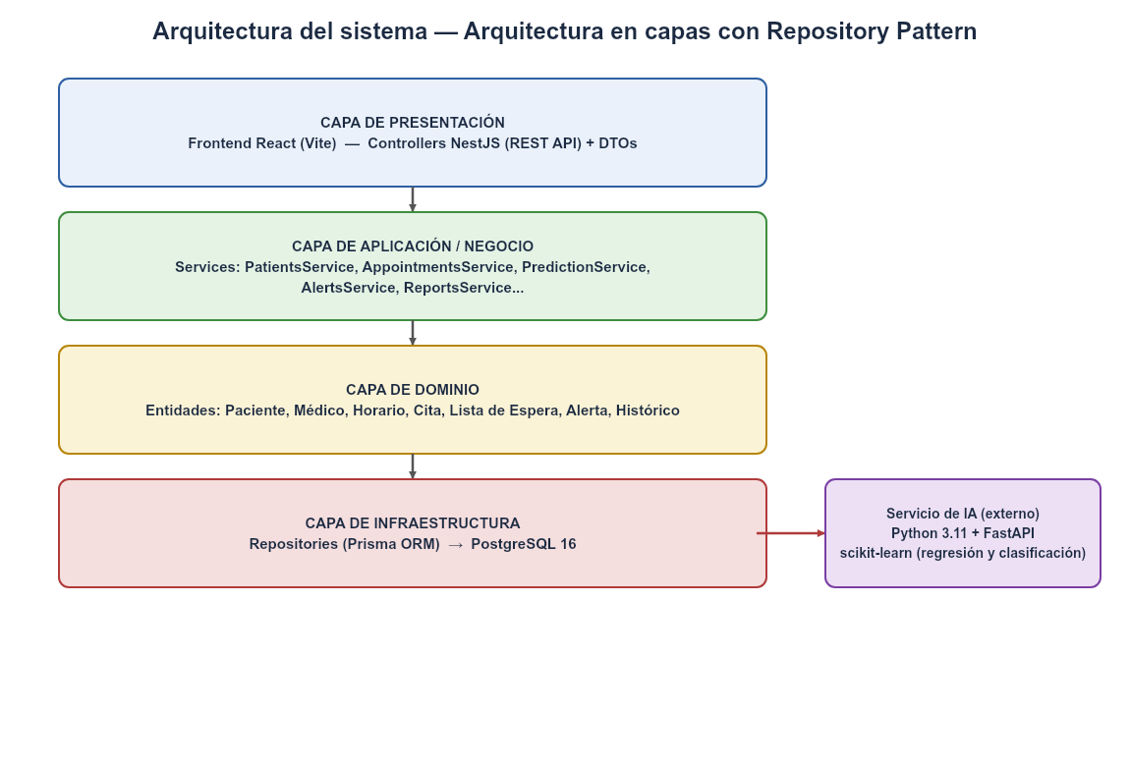
Figura 4. Arquitectura en capas del sistema, con el servicio de IA como componente externo de infraestructura. Elaboración propia.
El patrón Repository encapsula el acceso a datos (por ejemplo, AppointmentsRepository) separándolo de las reglas de negocio del service correspondiente. Esto permite, entre otros beneficios, sustituir el repositorio real por uno simulado (mock) en las pruebas unitarias del PredictionService y del AlertsService sin necesidad de una base de datos real.

9. Interfaces de la solución
A continuación se presentan los prototipos de baja fidelidad de las pantallas principales del sistema, junto con la identificación de las funcionalidades e historias de usuario asociadas a cada elemento de interfaz.

9.1 Pantalla de inicio de sesión
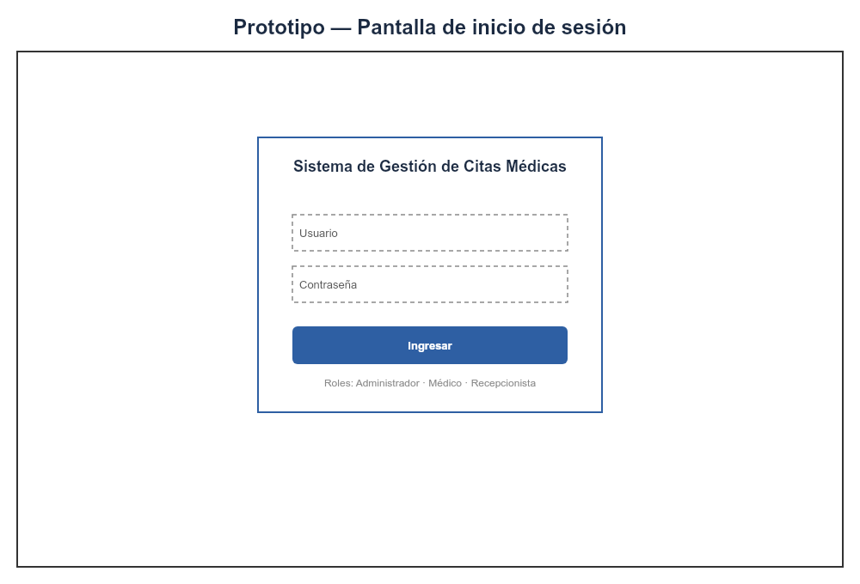
Figura 5. Prototipo de la pantalla de inicio de sesión. Elaboración propia.
Elemento de interfaz | Funcionalidad / Historia de Usuario relacionada
Campos Usuario / Contraseña | Autenticación de credenciales (HU-03)
Botón "Ingresar" | Valida credenciales y redirige al dashboard correspondiente según el rol (HU-03)

9.2 Dashboard del administrador
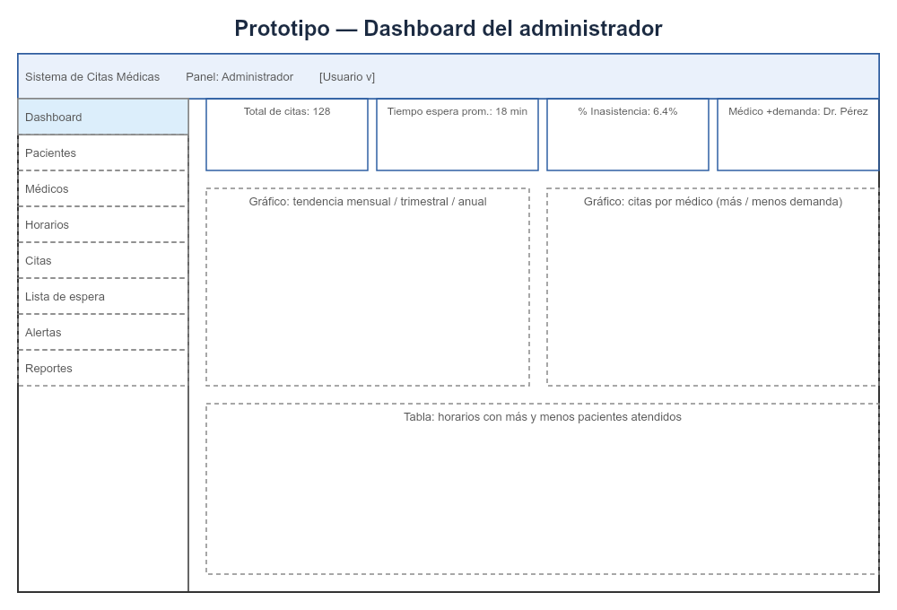
Figura 6. Prototipo del dashboard del administrador. Elaboración propia.
Elemento de interfaz | Funcionalidad / Historia de Usuario relacionada
Menú lateral | Navegación hacia todos los módulos del sistema
Tarjetas de indicadores (KPI) | Resumen de citas, tiempo de espera promedio e inasistencia (HU-18)
Gráfico de tendencia mensual/trimestral/anual | Dashboard de tendencias (HU-18)
Gráfico de citas por médico | Ranking de demanda y gestión de médicos (HU-11, HU-18)
Tabla de horarios con más/menos pacientes | Reporte estadístico de horarios (HU-17)

9.3 Agendamiento de cita con predicción de tiempo de espera
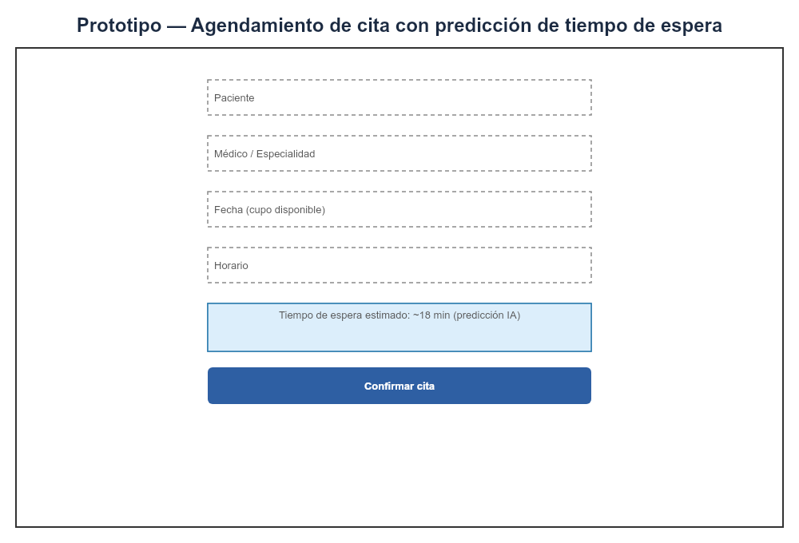
Figura 7. Prototipo de la pantalla de agendamiento de citas. Elaboración propia.
Elemento de interfaz | Funcionalidad / Historia de Usuario relacionada
Campos Paciente / Médico / Fecha / Horario | Agendamiento de citas con validación de disponibilidad (HU-07)
Bloque "Tiempo de espera estimado" | Predicción de tiempo de espera (HU-10, HU-12)
Botón "Confirmar cita" | Registro de la cita y cambio de estado (HU-07, HU-09)

9.4 Lista de espera inteligente
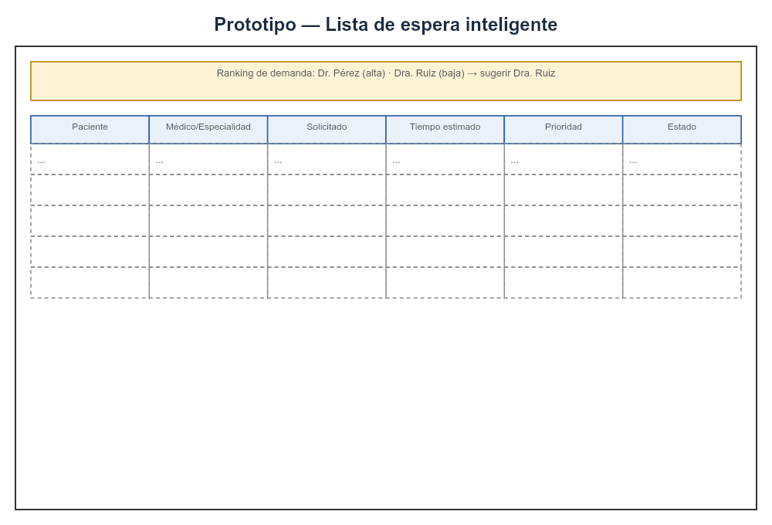
Figura 8. Prototipo de la pantalla de lista de espera inteligente. Elaboración propia.
Elemento de interfaz | Funcionalidad / Historia de Usuario relacionada
Banner de ranking de demanda | Ranking de médicos por demanda (HU-11)
Tabla de lista de espera | Registro en lista de espera (HU-10)
Columna "Tiempo estimado" | Predicción de tiempo de espera (HU-10, HU-12)
Columnas "Prioridad" / "Estado" | Alertas de lista de espera larga y cupo disponible (HU-16)

10. Validación de los requerimientos funcionales
La siguiente matriz de trazabilidad vincula cada requerimiento funcional (expresado como historia de usuario) con su criterio de aceptación y el método mediante el cual se valida, garantizando que todo lo especificado en el Product Backlog sea verificable.
Requerimiento funcional | HU | Criterio de aceptación | Método de validación
Configuración del entorno de desarrollo | HU-00 | Garantizar que el entorno de desarrollo esté completamente operativo y se pueda iniciar el Sprint 1 sin interrupciones técnicas | Verificación manual del arranque de los tres servicios (backend, frontend y servicio de IA) sin errores
Registro y gestión de pacientes | HU-01 | Tener la información del paciente disponible al momento de crear y gestionar sus citas | Prueba de integración sobre los endpoints CRUD de pacientes
Gestión de médicos y especialidades | HU-02 | Poder asignarlos correctamente a horarios y citas | Prueba de integración sobre los endpoints CRUD de médicos y especialidades
Autenticación por roles y paneles | HU-03 | Garantizar la seguridad del sistema y evitar accesos no autorizados a la información de los pacientes | Prueba de integración más verificación manual de restricciones de acceso por rol
Configuración de disponibilidad semanal de médicos | HU-04 | Que el sistema conozca la disponibilidad real de cada médico al momento de agendar citas | Prueba de integración sobre la configuración de disponibilidad semanal
Generación automática de cupos y bloqueo de horarios | HU-05 | Evitar calcular solapamientos en cada solicitud de cita y permitir gestionar ausencias del médico | Prueba de integración sobre la generación automática de cupos y el bloqueo de horarios
Recomendación automática del mejor horario por médico | HU-06 | Maximizar el aprovechamiento de la agenda de cada médico | Prueba de integración sobre la consulta agregada de ocupación por franja horaria
Agendamiento de citas con validación de disponibilidad | HU-07 | Organizar la agenda de atención evitando conflictos de horario | Prueba end-to-end del flujo de agendamiento con validación de conflictos
Check-in / check-out y captura de tiempos reales | HU-08 | Capturar los tiempos reales de espera y atención que alimentarán el histórico y la predicción de tiempos de espera | Prueba end-to-end de check-in / check-out y verificación del registro generado en WaitTimeHistory
Cambios de estado de la cita | HU-09 | Mantener la agenda actualizada ante cambios e imprevistos | Prueba de integración sobre la máquina de estados de la cita
Registro en lista de espera con predicción de tiempo de espera | HU-10 | Dar al paciente una expectativa realista en vez de dejarlo sin información | Prueba unitaria del PredictionService con datos históricos simulados
Ranking de médicos por demanda | HU-11 | Poder ofrecer una alternativa más rápida a un paciente que está en lista de espera | Prueba de integración sobre la consulta agregada de demanda por médico
Servicio de IA: predicción de tiempo de espera con modelo de regresión | HU-12 | Mejorar la precisión de la predicción respecto a la heurística y aportar un componente de inteligencia artificial real y medible al proyecto | Validación estadística del modelo de regresión (MAE, RMSE) sobre un conjunto de prueba
Servicio de IA: predicción de riesgo de inasistencia (no-show) | HU-13 | Permitir recordatorios más agresivos o priorización de confirmación en los pacientes de mayor riesgo | Validación estadística del modelo de clasificación (precisión, recall, F1-score) sobre un conjunto de prueba
Recordatorios automáticos de citas | HU-14 | No olvidar la fecha y hora de mi atención programada | Prueba de integración del cron de recordatorios y verificación del envío de correo
Alertas de sobrecarga de agenda e inasistencia frecuente | HU-15 | Poder tomar acciones correctivas a tiempo | Prueba de integración de las alertas de sobrecarga de agenda e inasistencia frecuente
Alertas de lista de espera larga y cupo disponible | HU-16 | Gestionar mejor la lista de espera y aprovechar las cancelaciones | Prueba end-to-end de las alertas de lista de espera larga y cupo disponible
Reportes estadísticos de pacientes y horarios | HU-17 | Reorganizar la oferta de horarios según la demanda real | Prueba de consistencia entre los reportes agregados y las citas reales
Dashboard mensual, trimestral y anual, y ranking de médicos | HU-18 | Tomar decisiones de gestión (horarios, personal, calidad de servicio) basadas en datos reales | Prueba de consistencia del dashboard frente a los datos de la tabla DailyStats
Pruebas integrales y despliegue | HU-19 | Verificar que el sistema funciona correctamente antes de la sustentación de la tesis | Prueba end-to-end del flujo completo del sistema en el entorno desplegado
Capacitación al personal | HU-20 | Garantizar que el personal pueda operar el sistema de forma autónoma desde el primer día de uso | Validación mediante retroalimentación registrada del personal capacitado
Nota. Todos los requerimientos funcionales identificados en el levantamiento inicial quedaron cubiertos por al menos una historia de usuario y su correspondiente método de validación. Elaboración propia.

Anexo. Gestión Scrum del proyecto y evidencias por sprint

Roles del equipo Scrum
El equipo Scrum que participó en el desarrollo del sistema estuvo conformado por los siguientes roles, tal como se detalla en la tabla que se presenta a continuación.
Rol Scrum | Responsable | Funciones
Product Owner | [RESPONSABLE DE LA INSTITUCIÓN / CLÍNICA] | Definió las necesidades del sistema, priorizó los requisitos funcionales y validó los entregables de cada sprint
Scrum Master | [NOMBRE DEL INVESTIGADOR] | Facilitó las ceremonias Scrum, gestionó impedimentos y aseguró el cumplimiento del marco de trabajo ágil durante el desarrollo
Equipo de Desarrollo | [NOMBRE DEL INVESTIGADOR] | Diseñó, desarrolló, probó e implementó los componentes del sistema: backend NestJS, frontend React, servicio de IA en Python (FastAPI) y base de datos PostgreSQL
Nota. Dado que el desarrollo se realizó como parte de un proyecto de tesis, el investigador asumió los roles de Scrum Master y Equipo de Desarrollo. Elaboración propia.

Product Backlog — Historias de Usuario
En la siguiente tabla se presenta el listado completo de Historias de Usuario definidas para el desarrollo del sistema, distribuidas en los ocho ciclos de la metodología Scrum aplicada.
ID | Historia de Usuario | Descripción
HU-00 | Configuración del entorno de desarrollo | Como equipo de desarrollo, quiero configurar el entorno completo con Node.js, NestJS, Prisma, PostgreSQL, React (Vite), Python y FastAPI, para iniciar los sprints productivos sin interrupciones técnicas.
HU-01 | Registro y gestión de pacientes | Como recepcionista, quiero registrar, editar, buscar y desactivar pacientes con sus datos personales y de contacto, para tener la información disponible al agendar sus citas.
HU-02 | Gestión de médicos y especialidades | Como administrador, quiero registrar médicos con su especialidad y datos profesionales, para poder asignarlos a horarios y citas.
HU-03 | Autenticación por roles y paneles | Como usuario del sistema, quiero iniciar sesión con mis credenciales y acceder solo a las funciones autorizadas para mi rol (Administrador, Médico o Recepcionista).
HU-04 | Configuración de disponibilidad semanal de médicos | Como administrador, quiero definir la disponibilidad semanal de cada médico, para que el sistema sepa cuándo puede atender cada uno.
HU-05 | Generación automática de cupos y bloqueo de horarios | Como sistema, debo generar automáticamente los cupos concretos a partir de la plantilla semanal, y permitir bloquear horarios puntuales.
HU-06 | Recomendación automática del mejor horario por médico | Como administrador, quiero que el sistema sugiera reorganizaciones de horario según la demanda histórica de cada franja, para maximizar el aprovechamiento de la agenda.
HU-07 | Agendamiento de citas con validación de disponibilidad | Como recepcionista, quiero crear una cita asignando paciente, médico y un cupo disponible, para organizar la atención evitando conflictos de horario.
HU-08 | Check-in / check-out y captura de tiempos reales | Como recepcionista y médico, quiero registrar la llegada del paciente y el inicio/fin real de la consulta, para capturar los tiempos reales que alimentarán el histórico y la predicción.
HU-09 | Cambios de estado de la cita | Como recepcionista, quiero reagendar, cancelar o marcar una cita como no-asistió, para mantener la agenda actualizada ante cambios e imprevistos.
HU-10 | Registro en lista de espera con predicción de tiempo de espera | Como recepcionista, quiero anotar a un paciente en lista de espera cuando no hay cupo inmediato y ver un tiempo de espera estimado, para darle una expectativa realista.
HU-11 | Ranking de médicos por demanda | Como recepcionista, quiero ver qué médicos tienen más y menos demanda, para poder ofrecer una alternativa más rápida a un paciente en espera.
HU-12 | Servicio de IA: predicción de tiempo de espera con modelo de regresión | Como investigador, quiero entrenar y exponer un modelo de regresión que prediga el tiempo de espera a partir del histórico, para mejorar la precisión de la predicción respecto a la heurística.
HU-13 | Servicio de IA: predicción de riesgo de inasistencia (no-show) | Como investigador, quiero entrenar y exponer un modelo de clasificación que prediga la probabilidad de que un paciente no asista a su cita, para priorizar recordatorios en pacientes de alto riesgo.
HU-14 | Recordatorios automáticos de citas | Como paciente, quiero recibir un recordatorio por correo antes de mi cita, para no olvidar la fecha y hora de mi atención.
HU-15 | Alertas de sobrecarga de agenda e inasistencia frecuente | Como administrador, quiero recibir una alerta cuando un médico tiene el día sobrecargado, o cuando un paciente acumula varias inasistencias, para tomar acciones correctivas a tiempo.
HU-16 | Alertas de lista de espera larga y cupo disponible | Como recepcionista, quiero recibir una alerta cuando alguien lleva demasiado tiempo en lista de espera, o cuando se libera un cupo compatible, para aprovechar mejor las cancelaciones.
HU-17 | Reportes estadísticos de pacientes y horarios | Como administrador, quiero ver qué horarios tienen más y menos pacientes, para reorganizar la oferta de horarios según la demanda real.
HU-18 | Dashboard mensual, trimestral y anual, y ranking de médicos | Como administrador, quiero ver un dashboard con tendencias mensuales, trimestrales y anuales, y el médico con más y con menos pacientes, para tomar decisiones de gestión con datos reales.
HU-19 | Pruebas integrales y despliegue | Como investigador, necesito ejecutar pruebas end-to-end del flujo completo (backend, frontend y servicio de IA) y desplegar el sistema, para verificar su correcto funcionamiento antes de la sustentación.
HU-20 | Capacitación al personal | Como investigador, necesito capacitar al personal administrativo, de recepción y médico en el uso correcto del sistema, para garantizar que puedan operarlo de forma autónoma.
Nota. HU-00 corresponde al Sprint 0. HU-01 a HU-03 al Sprint 1. HU-04 a HU-06 al Sprint 2. HU-07 a HU-09 al Sprint 3. HU-10 y HU-11 al Sprint 4. HU-12 y HU-13 al Sprint 5. HU-14 a HU-16 al Sprint 6. HU-17 a HU-20 al Sprint 7. Elaboración propia.

Gestión del proyecto

Project Charter
Campo | Descripción
Nombre del proyecto | Implementación de un sistema web para la mejora de la gestión del tiempo en una clínica de Amazonas 2026
Patrocinador | [NOMBRE DE LA CLÍNICA, AMAZONAS]
Investigador / Director | [NOMBRE DEL INVESTIGADOR]
Asesor de tesis | [NOMBRE DEL ASESOR]
Fecha de inicio | 05 de julio de 2026
Fecha de cierre | 23 de agosto de 2026 (8 ciclos: Sprint 0 + 7 sprints)
Fecha de presentación de avance | 22 de julio de 2026 (corresponde al desarrollo del Sprint 3, con los Sprints 0 a 2 completados)
Objetivo | Desarrollar e implementar un sistema web de gestión de citas médicas con lista de espera inteligente, predicción de tiempos de espera basada en inteligencia artificial, alertas automáticas y reportes analíticos, reduciendo la incertidumbre del paciente y mejorando la gestión de la agenda médica
Alcance | Plataforma web (backend NestJS + frontend React) con 3 roles, gestión de pacientes/médicos/horarios/citas, lista de espera inteligente, servicio de IA en Python para predicción de tiempo de espera y riesgo de inasistencia, alertas automáticas por correo, reportes y dashboard
Fuera de alcance | Aplicación móvil nativa, módulo de pagos en línea, integración con sistemas de historias clínicas de terceros
Restricciones | Sin presupuesto para servicios de pago (SMS, APIs comerciales de IA); uso exclusivo de herramientas de licencia libre
Supuestos | Disponibilidad de un servidor o entorno de despliegue accesible; existencia de al menos un histórico sintético de citas para poder demostrar la predicción y los reportes
Metodología | Scrum — Sprint 0 (preparación) + Sprints 1 a 7 (desarrollo incremental)
Presupuesto estimado | S/. 150.00 (costos indirectos: internet y materiales; el stack tecnológico completo es de licencia libre)
Nota. Elaboración propia.

Estructura de desglose del trabajo (EDT)
Código | Paquete de trabajo | Sprint
1.0 | Gestión del proyecto | Transversal
1.1 | Project Charter y planificación | S0
1.2 | Seguimiento y control | Transversal
1.3 | Documentación académica | Transversal
2.0 | Análisis y diseño | S0
2.1 | Levantamiento de requerimientos e historias de usuario | S0
2.2 | Diseño de base de datos | S0
2.3 | Diseño de arquitectura del sistema | S0
3.0 | Desarrollo del sistema | S1–S7
3.1 | Gestión de pacientes, médicos y autenticación por roles | S1
3.2 | Horarios, disponibilidad y generación de cupos | S2
3.3 | Gestión de citas y captura de tiempos reales | S3
3.4 | Lista de espera inteligente y predicción heurística | S4
3.5 | Servicio de IA: modelos de regresión y clasificación | S5
3.6 | Alertas inteligentes | S6
3.7 | Reportes y dashboard | S7
4.0 | Pruebas e implementación | S7
4.1 | Pruebas integrales end-to-end | S7
4.2 | Despliegue con Docker Compose | S7
4.3 | Capacitación al personal | S7
5.0 | Cierre del proyecto | Post-S7
5.1 | Medición post-implementación (a definir sobre datos reales de uso) | Post-S7
5.2 | Documentación final y entrega | Post-S7
Nota. S = Sprint. Elaboración propia.

Hoja de recursos y resumen de costos
Recurso | Tipo | Dedicación | Costo (S/.)
Investigador / desarrollador | Humano | 05/07 al 23/08/2026 | Aporte propio
Asesor de tesis | Humano | Sesiones periódicas | Incluido en matrícula
Node.js, NestJS, React, PostgreSQL, Python, FastAPI, scikit-learn | Software | Licencia libre | S/. 0.00
Servicio de correo (SMTP gratuito) | Servicio | 05/07 al 23/08/2026 | S/. 0.00
Servicio de internet | Servicio | 05/07 al 23/08/2026 | S/. 120.00
Material de capacitación | Material | 1 vez | S/. 30.00
TOTAL DE COSTOS DIRECTOS |  |  | S/. 150.00
Nota. Los costos de recursos humanos propios no se valorizan como desembolso monetario directo. Todo el stack tecnológico es de licencia libre, sin costos de API de pago. Elaboración propia.

Cronograma general de desarrollo
El desarrollo del sistema se planificó en ocho ciclos: un Sprint 0 de preparación del entorno (05 de julio de 2026) y siete sprints de desarrollo, distribuidos entre el 06 de julio y el 23 de agosto de 2026. La siguiente representación tipo diagrama de Gantt muestra la ubicación temporal de cada sprint.
Sprint | Fecha inicio | S0  05/07 | S1  06–10/07 | S2  13–17/07 | S3  20–24/07 | S4  27–31/07 | S5  03–07/08 | S6  10–14/08 | S7  17–23/08
Duración total del proyecto |  | 1 día | 1 sem. | 1 sem. | 1 sem. | 1 sem. | 1 sem. | 1 sem. | 1 sem.
Sprint 0: Preparación del entorno | 05/07/2026  05/07/2026 | 05/07/2026  05/07/2026
Sprint 1: Pacientes, médicos y autenticación | 06/07/2026  10/07/2026 |  | 06/07/2026  10/07/2026
Sprint 2: Horarios y generación de cupos | 13/07/2026  17/07/2026 |  |  | 13/07/2026  17/07/2026
Sprint 3: Citas, check-in/check-out y estados | 20/07/2026  24/07/2026 |  |  |  | 20/07/2026  24/07/2026
Sprint 4: Lista de espera y predicción heurística | 27/07/2026  31/07/2026 |  |  |  |  | 27/07/2026  31/07/2026
Sprint 5: Servicio de IA (regresión y clasificación) | 03/08/2026  07/08/2026 |  |  |  |  |  | 03/08/2026  07/08/2026
Sprint 6: Alertas inteligentes | 10/08/2026  14/08/2026 |  |  |  |  |  |  | 10/08/2026  14/08/2026
Sprint 7: Reportes, pruebas, despliegue y capacitación | 17/08/2026  23/08/2026 |  |  |  |  |  |  |  | 17/08/2026  23/08/2026
Nota. La presentación de avance del proyecto (22 de julio de 2026) se ubica dentro del Sprint 3, con los Sprints 0, 1 y 2 completados en su totalidad. Elaboración propia.

Sprint 0 — Historias de Usuario
Sprint 0 abarcó el 05/07/2026 y tuvo como objetivo Establecer el entorno de desarrollo completo (backend NestJS, frontend React y servicio de IA en Python) antes del inicio de los sprints productivos.

Sprint Backlog del Sprint 0
ID | Historia de Usuario | Descripción
HU-00 | Configuración del entorno de desarrollo | Como equipo de desarrollo, quiero configurar el entorno completo con Node.js, NestJS, Prisma, PostgreSQL, React (Vite), Python y FastAPI, para iniciar los sprints productivos sin interrupciones técnicas.

Detalle de Historias de Usuario — Sprint 0
HU-00 - Configuración del entorno de desarrollo
Como equipo de desarrollo del proyecto
Quiero instalar y configurar Node.js 20 LTS, NestJS, Prisma, PostgreSQL 16, React (Vite), Python 3.11 y FastAPI, junto con las variables de entorno y dependencias del proyecto
Para garantizar que el entorno de desarrollo esté completamente operativo y se pueda iniciar el Sprint 1 sin interrupciones técnicas
Validación | Actividades | Tiempo
Ok | Se instalaron Node.js 20 LTS, PostgreSQL 16 y Python 3.11, y se verificó el correcto funcionamiento de cada herramienta | 2 horas
Ok | Se generó el proyecto backend con NestJS CLI y se definió la estructura modular inicial (patients, doctors, schedules, appointments, waitlist, prediction, alerts, reports, auth, common, prisma) | 2 horas
Ok | Se inicializó Prisma con conexión a PostgreSQL y se configuraron las variables de entorno en el archivo .env | 1 hora
Ok | Se generó el proyecto frontend con React + Vite y se configuraron ESLint y Prettier compartidos | 1 hora
Ok | Se creó el proyecto del servicio de IA con FastAPI y se instalaron sus dependencias base (scikit-learn, pandas, uvicorn) | 1 hora
Ok | Se verificó mediante Docker Compose que el backend, el frontend y el servicio de IA levantaran sin errores y con conexión a PostgreSQL | 1 hora
Tiempo total |  | 1 día
Prioridad |  | Alta

Retrospectiva del Sprint 0
Al finalizar el Sprint 0 se realizó una revisión del trabajo ejecutado, identificando los logros obtenidos, los aspectos a mejorar y las acciones correctivas para los siguientes sprints:
¿Qué salió bien? Se logró configurar el entorno completo (backend, frontend y servicio de IA) en una sola jornada, sin errores en la instalación de las herramientas base.
¿Qué se puede mejorar? La configuración de la comunicación entre los tres servicios mediante Docker Compose tomó más tiempo del previsto.
Acciones de mejora. Documentar el archivo docker-compose de referencia para reutilizarlo y ajustarlo en los siguientes sprints.

Burndown Chart — Sprint 0 (05/07/2026)
Duración: 1 día. Horas estimadas: 8 h.
Día | Horas ideales restantes | Horas reales restantes
Inicio | 8 | 8
D1 (cierre) | 0 | 0
Nota. Horas ideales = consumo uniforme planificado. Horas reales = avance efectivo. Elaboración propia.

Sprint Review — Sprint 0
HU | Entregable | Criterio de aceptación | Resultado
HU-00 | Configuración del entorno de desarrollo | Garantizar que el entorno de desarrollo esté completamente operativo y se pueda iniciar el Sprint 1 sin interrupciones técnicas | Aceptado
Nota. Product Owner: [RESPONSABLE DE LA INSTITUCIÓN / CLÍNICA]. Elaboración propia.

Sprint 1 — Historias de Usuario
Sprint 1 abarcó del 06 al 10/07/2026 y tuvo como objetivo Desarrollar los modelos base del sistema: gestión de pacientes, gestión de médicos y autenticación por roles.

Sprint Backlog del Sprint 1
ID | Historia de Usuario | Descripción
HU-01 | Registro y gestión de pacientes | Como recepcionista, quiero registrar, editar, buscar y desactivar pacientes con sus datos personales y de contacto, para tener la información disponible al agendar sus citas.
HU-02 | Gestión de médicos y especialidades | Como administrador, quiero registrar médicos con su especialidad y datos profesionales, para poder asignarlos a horarios y citas.
HU-03 | Autenticación por roles y paneles | Como usuario del sistema, quiero iniciar sesión con mis credenciales y acceder solo a las funciones autorizadas para mi rol (Administrador, Médico o Recepcionista).

Detalle de Historias de Usuario — Sprint 1
HU-01 - Registro y gestión de pacientes
Como recepcionista de la clínica
Quiero registrar, editar, buscar y desactivar pacientes con sus datos personales y de contacto
Para tener la información del paciente disponible al momento de crear y gestionar sus citas
Validación | Actividades | Tiempo
Ok | Se diseñó e implementó el modelo Patient en Prisma con los campos de datos personales y se aplicó la migración a PostgreSQL | 4 horas
Ok | Se desarrolló el módulo PatientsModule (controller, service, DTOs con class-validator) con endpoints CRUD | 1 día
Ok | Se desarrolló la interfaz web de registro y búsqueda de pacientes en React | 1 día
Ok | Se realizaron pruebas de creación, edición, búsqueda y desactivación de pacientes | 3 horas
Tiempo total |  | 3 días
Prioridad |  | Alta

HU-02 - Gestión de médicos y especialidades
Como administrador del sistema
Quiero registrar médicos con sus datos profesionales y su especialidad
Para poder asignarlos correctamente a horarios y citas
Validación | Actividades | Tiempo
Ok | Se diseñaron e implementaron los modelos Doctor y Specialty en Prisma y se aplicaron sus migraciones | 4 horas
Ok | Se desarrolló el módulo DoctorsModule con endpoints CRUD y relación con especialidad | 1 día
Ok | Se desarrolló la interfaz web de gestión de médicos en React | 4 horas
Ok | Se realizaron pruebas de registro, edición y desactivación de médicos | 2 horas
Tiempo total |  | 2 días
Prioridad |  | Alta

HU-03 - Autenticación por roles y paneles
Como usuario del sistema (Administrador, Médico o Recepcionista)
Quiero iniciar sesión con mis credenciales y acceder únicamente a las funciones autorizadas para mi rol
Para garantizar la seguridad del sistema y evitar accesos no autorizados a la información de los pacientes
Validación | Actividades | Tiempo
Ok | Se implementó el módulo AuthModule con JWT (@nestjs/jwt, passport-jwt) y hash de contraseñas con bcrypt | 1 día
Ok | Se definieron los roles ADMIN, MEDICO y RECEPCIONISTA, y los guards de autorización por endpoint | 4 horas
Ok | Se desarrolló la vista de inicio de sesión y el enrutamiento condicional por rol en el frontend | 4 horas
Ok | Se realizaron pruebas de acceso con cada rol verificando las restricciones correspondientes | 3 horas
Tiempo total |  | 3 días
Prioridad |  | Alta

Retrospectiva del Sprint 1
Al finalizar el Sprint 1 se realizó una revisión del trabajo ejecutado, identificando los logros obtenidos, los aspectos a mejorar y las acciones correctivas para los siguientes sprints:
¿Qué salió bien? Los tres módulos base (pacientes, médicos y autenticación) quedaron operativos con una arquitectura modular clara, siguiendo la convención de módulos de dominio de NestJS.
¿Qué se puede mejorar? La configuración de los guards de autorización por rol requirió más iteraciones de las previstas.
Acciones de mejora. Definir la matriz de permisos por rol y endpoint antes de programar los guards en los siguientes sprints.

Burndown Chart — Sprint 1 (06–10/07/2026)
Duración: 5 días. Horas estimadas: 64 h.
Día | Horas ideales restantes | Horas reales restantes
Inicio | 64 | 64
D1 | 51 | 54
D2 | 38 | 42
D3 | 26 | 30
D4 | 13 | 14
D5 (cierre) | 0 | 0
Nota. Horas ideales = consumo uniforme planificado. Horas reales = avance efectivo. Elaboración propia.

Sprint Review — Sprint 1
HU | Entregable | Criterio de aceptación | Resultado
HU-01 | Registro y gestión de pacientes | Tener la información del paciente disponible al momento de crear y gestionar sus citas | Aceptado
HU-02 | Gestión de médicos y especialidades | Poder asignarlos correctamente a horarios y citas | Aceptado
HU-03 | Autenticación por roles y paneles | Garantizar la seguridad del sistema y evitar accesos no autorizados a la información de los pacientes | Aceptado
Nota. Product Owner: [RESPONSABLE DE LA INSTITUCIÓN / CLÍNICA]. Elaboración propia.

Sprint 2 — Historias de Usuario
Sprint 2 abarcó del 13 al 17/07/2026 y tuvo como objetivo Implementar la configuración de disponibilidad de médicos, la generación automática de cupos y la recomendación de horarios.

Sprint Backlog del Sprint 2
ID | Historia de Usuario | Descripción
HU-04 | Configuración de disponibilidad semanal de médicos | Como administrador, quiero definir la disponibilidad semanal de cada médico, para que el sistema sepa cuándo puede atender cada uno.
HU-05 | Generación automática de cupos y bloqueo de horarios | Como sistema, debo generar automáticamente los cupos concretos a partir de la plantilla semanal, y permitir bloquear horarios puntuales.
HU-06 | Recomendación automática del mejor horario por médico | Como administrador, quiero que el sistema sugiera reorganizaciones de horario según la demanda histórica de cada franja, para maximizar el aprovechamiento de la agenda.

Detalle de Historias de Usuario — Sprint 2
HU-04 - Configuración de disponibilidad semanal de médicos
Como administrador del sistema
Quiero definir la disponibilidad semanal de cada médico (días, horas y duración de consulta)
Para que el sistema conozca la disponibilidad real de cada médico al momento de agendar citas
Validación | Actividades | Tiempo
Ok | Se diseñó e implementó el modelo DoctorWeeklyAvailability y se aplicó su migración | 4 horas
Ok | Se desarrolló el módulo SchedulesModule con endpoints de configuración de la plantilla semanal | 1 día
Ok | Se desarrolló la interfaz web de configuración de horarios en React | 4 horas
Tiempo total |  | 2 días
Prioridad |  | Alta

HU-05 - Generación automática de cupos y bloqueo de horarios
Como sistema
Quiero generar automáticamente los cupos (slots) concretos a partir de la plantilla semanal, y permitir bloquear horarios puntuales
Para evitar calcular solapamientos en cada solicitud de cita y permitir gestionar ausencias del médico
Validación | Actividades | Tiempo
Ok | Se diseñó e implementó el modelo AppointmentSlot y se aplicó su migración | 4 horas
Ok | Se desarrolló el cron job (@nestjs/schedule) que genera los cupos de los próximos 30 días cada noche según la plantilla semanal | 1 día
Ok | Se desarrolló la funcionalidad de bloqueo manual de horarios puntuales (vacaciones, permisos) | 4 horas
Ok | Se realizaron pruebas de generación de cupos y de bloqueo de horarios | 3 horas
Tiempo total |  | 3 días
Prioridad |  | Alta

HU-06 - Recomendación automática del mejor horario por médico
Como administrador del sistema
Quiero que el sistema sugiera reorganizaciones de horario según la demanda histórica de cada franja
Para maximizar el aprovechamiento de la agenda de cada médico
Validación | Actividades | Tiempo
Ok | Se implementó una consulta agregada (Prisma groupBy) que calcula la ocupación de cada franja horaria por médico | 4 horas
Ok | Se desarrolló el endpoint de recomendación que compara franjas saturadas frente a franjas subutilizadas | 4 horas
Ok | Se desarrolló la vista de recomendación de horarios en el panel de administrador | 4 horas
Tiempo total |  | 2 días
Prioridad |  | Media

Retrospectiva del Sprint 2
Al finalizar el Sprint 2 se realizó una revisión del trabajo ejecutado, identificando los logros obtenidos, los aspectos a mejorar y las acciones correctivas para los siguientes sprints:
¿Qué salió bien? La generación automática de cupos a partir de la plantilla semanal funcionó sin conflictos desde las primeras pruebas.
¿Qué se puede mejorar? La lógica de bloqueo de horarios puntuales generó casos borde cuando el horario a bloquear ya tenía cupos reservados.
Acciones de mejora. Definir con mayor detalle las reglas de negocio para bloqueos sobre cupos ya reservados antes de implementar la funcionalidad.

Burndown Chart — Sprint 2 (13–17/07/2026)
Duración: 5 días. Horas estimadas: 56 h.
Día | Horas ideales restantes | Horas reales restantes
Inicio | 56 | 56
D1 | 45 | 48
D2 | 34 | 36
D3 | 22 | 24
D4 | 11 | 10
D5 (cierre) | 0 | 0
Nota. Horas ideales = consumo uniforme planificado. Horas reales = avance efectivo. Elaboración propia.

Sprint Review — Sprint 2
HU | Entregable | Criterio de aceptación | Resultado
HU-04 | Configuración de disponibilidad semanal de médicos | Que el sistema conozca la disponibilidad real de cada médico al momento de agendar citas | Aceptado
HU-05 | Generación automática de cupos y bloqueo de horarios | Evitar calcular solapamientos en cada solicitud de cita y permitir gestionar ausencias del médico | Aceptado
HU-06 | Recomendación automática del mejor horario por médico | Maximizar el aprovechamiento de la agenda de cada médico | Aceptado
Nota. Product Owner: [RESPONSABLE DE LA INSTITUCIÓN / CLÍNICA]. Elaboración propia.

Sprint 3 — Historias de Usuario
Sprint 3 abarcó del 20 al 24/07/2026 y tuvo como objetivo Desarrollar el agendamiento de citas, el registro de tiempos reales (check-in/check-out) y los cambios de estado de la cita.

Sprint Backlog del Sprint 3
ID | Historia de Usuario | Descripción
HU-07 | Agendamiento de citas con validación de disponibilidad | Como recepcionista, quiero crear una cita asignando paciente, médico y un cupo disponible, para organizar la atención evitando conflictos de horario.
HU-08 | Check-in / check-out y captura de tiempos reales | Como recepcionista y médico, quiero registrar la llegada del paciente y el inicio/fin real de la consulta, para capturar los tiempos reales que alimentarán el histórico y la predicción.
HU-09 | Cambios de estado de la cita | Como recepcionista, quiero reagendar, cancelar o marcar una cita como no-asistió, para mantener la agenda actualizada ante cambios e imprevistos.

Detalle de Historias de Usuario — Sprint 3
HU-07 - Agendamiento de citas con validación de disponibilidad
Como recepcionista de la clínica
Quiero crear una cita asignando paciente, médico y un cupo disponible
Para organizar la agenda de atención evitando conflictos de horario
Validación | Actividades | Tiempo
Ok | Se diseñó e implementó el modelo Appointment y se aplicó su migración | 4 horas
Ok | Se desarrolló el módulo AppointmentsModule con validación de disponibilidad del cupo seleccionado | 1 día
Ok | Se desarrolló el formulario de agendamiento en React con selección dinámica de médico y horario disponible | 1 día
Ok | Se realizaron pruebas de agendamiento y validación de conflictos de horario | 4 horas
Tiempo total |  | 3 días
Prioridad |  | Alta

HU-08 - Check-in / check-out y captura de tiempos reales
Como recepcionista y médico
Quiero registrar la llegada del paciente (check-in) y el inicio y fin real de la consulta (check-out)
Para capturar los tiempos reales de espera y atención que alimentarán el histórico y la predicción de tiempos de espera
Validación | Actividades | Tiempo
Ok | Se agregaron al modelo Appointment los campos hora_llegada_real, hora_atencion_inicio_real y hora_atencion_fin_real | 2 horas
Ok | Se desarrollaron los endpoints de check-in y check-out con el cambio de estado correspondiente de la cita | 1 día
Ok | Se implementó la creación automática de un registro en WaitTimeHistory al completarse cada cita | 4 horas
Ok | Se desarrolló la interfaz de check-in / check-out en el panel de recepción | 4 horas
Tiempo total |  | 3 días
Prioridad |  | Alta

HU-09 - Cambios de estado de la cita
Como recepcionista de la clínica
Quiero reagendar, cancelar o marcar una cita como no-asistió
Para mantener la agenda actualizada ante cambios e imprevistos
Validación | Actividades | Tiempo
Ok | Se implementó la máquina de estados de la cita (PENDIENTE, CONFIRMADA, EN_CURSO, COMPLETADA, CANCELADA, NO_ASISTIO) | 4 horas
Ok | Se desarrolló la funcionalidad de reagendar, liberando el cupo anterior y reservando uno nuevo | 4 horas
Ok | Se implementaron los eventos de dominio appointment.cancelled y appointment.no_show con @nestjs/event-emitter | 4 horas
Ok | Se realizaron pruebas de los distintos flujos de cambio de estado de la cita | 3 horas
Tiempo total |  | 2 días
Prioridad |  | Alta

Retrospectiva del Sprint 3
Al finalizar el Sprint 3 se realizó una revisión del trabajo ejecutado, identificando los logros obtenidos, los aspectos a mejorar y las acciones correctivas para los siguientes sprints:
¿Qué salió bien? El flujo de agendamiento y el de check-in/check-out quedaron estables y comenzaron a poblar el histórico de tiempos de espera desde este sprint.
¿Qué se puede mejorar? La captura de los timestamps reales requirió ajustes en el manejo de zona horaria.
Acciones de mejora. Estandarizar el manejo de zona horaria (America/Lima o la zona local correspondiente) desde el inicio del proyecto.

Burndown Chart — Sprint 3 (20–24/07/2026)
Duración: 5 días. Horas estimadas: 64 h.
Día | Horas ideales restantes | Horas reales restantes
Inicio | 64 | 64
D1 | 51 | 55
D2 | 38 | 44
D3 | 26 | 30
D4 | 13 | 12
D5 (cierre) | 0 | 0
Nota. Horas ideales = consumo uniforme planificado. Horas reales = avance efectivo. Elaboración propia.

Sprint Review — Sprint 3
HU | Entregable | Criterio de aceptación | Resultado
HU-07 | Agendamiento de citas con validación de disponibilidad | Organizar la agenda de atención evitando conflictos de horario | Aceptado
HU-08 | Check-in / check-out y captura de tiempos reales | Capturar los tiempos reales de espera y atención que alimentarán el histórico y la predicción de tiempos de espera | Aceptado
HU-09 | Cambios de estado de la cita | Mantener la agenda actualizada ante cambios e imprevistos | Aceptado
Nota. Product Owner: [RESPONSABLE DE LA INSTITUCIÓN / CLÍNICA]. Elaboración propia.

Sprint 4 — Historias de Usuario
Sprint 4 abarcó del 27 al 31/07/2026 y tuvo como objetivo Implementar la lista de espera inteligente con predicción heurística de tiempo de espera y el ranking de demanda por médico.

Sprint Backlog del Sprint 4
ID | Historia de Usuario | Descripción
HU-10 | Registro en lista de espera con predicción de tiempo de espera | Como recepcionista, quiero anotar a un paciente en lista de espera cuando no hay cupo inmediato y ver un tiempo de espera estimado, para darle una expectativa realista.
HU-11 | Ranking de médicos por demanda | Como recepcionista, quiero ver qué médicos tienen más y menos demanda, para poder ofrecer una alternativa más rápida a un paciente en espera.

Detalle de Historias de Usuario — Sprint 4
HU-10 - Registro en lista de espera con predicción de tiempo de espera
Como recepcionista de la clínica
Quiero anotar a un paciente en lista de espera cuando no hay cupo inmediato, y ver un tiempo de espera estimado
Para dar al paciente una expectativa realista en vez de dejarlo sin información
Validación | Actividades | Tiempo
Ok | Se diseñó e implementó el modelo WaitlistEntry y se aplicó su migración | 4 horas
Ok | Se desarrolló el módulo WaitlistModule con endpoints de alta, notificación y asignación | 1 día
Ok | Se implementó el PredictionService con una heurística de promedio ponderado (peso exponencial por antigüedad) sobre WaitTimeHistory, con fallback en cascada de médico a especialidad y a promedio general | 1 día
Ok | Se desarrolló la vista de lista de espera mostrando el tiempo estimado | 4 horas
Ok | Se realizaron pruebas de la predicción heurística con datos históricos simulados | 4 horas
Tiempo total |  | 4 días
Prioridad |  | Alta

HU-11 - Ranking de médicos por demanda
Como recepcionista de la clínica
Quiero ver qué médicos tienen más y menos demanda en un periodo determinado
Para poder ofrecer una alternativa más rápida a un paciente que está en lista de espera
Validación | Actividades | Tiempo
Ok | Se implementó la consulta agregada de citas por médico en un rango de fechas | 3 horas
Ok | Se desarrolló el endpoint y la vista de ranking de demanda por médico | 4 horas
Tiempo total |  | 1 día
Prioridad |  | Media

Retrospectiva del Sprint 4
Al finalizar el Sprint 4 se realizó una revisión del trabajo ejecutado, identificando los logros obtenidos, los aspectos a mejorar y las acciones correctivas para los siguientes sprints:
¿Qué salió bien? La heurística de predicción (promedio ponderado con peso exponencial) produjo estimaciones consistentes sobre los datos históricos simulados.
¿Qué se puede mejorar? Se necesitó más historial sintético del previsto para obtener predicciones estables en médicos con poca antigüedad en el sistema.
Acciones de mejora. Ampliar el script de seed con más meses de histórico simulado para robustecer las pruebas de predicción.

Burndown Chart — Sprint 4 (27–31/07/2026)
Duración: 5 días. Horas estimadas: 40 h.
Día | Horas ideales restantes | Horas reales restantes
Inicio | 40 | 40
D1 | 32 | 35
D2 | 24 | 27
D3 | 16 | 17
D4 | 8 | 6
D5 (cierre) | 0 | 0
Nota. Horas ideales = consumo uniforme planificado. Horas reales = avance efectivo. Elaboración propia.

Sprint Review — Sprint 4
HU | Entregable | Criterio de aceptación | Resultado
HU-10 | Registro en lista de espera con predicción de tiempo de espera | Dar al paciente una expectativa realista en vez de dejarlo sin información | Aceptado
HU-11 | Ranking de médicos por demanda | Poder ofrecer una alternativa más rápida a un paciente que está en lista de espera | Aceptado
Nota. Product Owner: [RESPONSABLE DE LA INSTITUCIÓN / CLÍNICA]. Elaboración propia.

Sprint 5 — Historias de Usuario
Sprint 5 abarcó del 03 al 07/08/2026 y tuvo como objetivo Desarrollar el servicio de inteligencia artificial en Python (FastAPI) con los modelos de regresión para tiempo de espera y de clasificación para riesgo de inasistencia.

Sprint Backlog del Sprint 5
ID | Historia de Usuario | Descripción
HU-12 | Servicio de IA: predicción de tiempo de espera con modelo de regresión | Como investigador, quiero entrenar y exponer un modelo de regresión que prediga el tiempo de espera a partir del histórico, para mejorar la precisión de la predicción respecto a la heurística.
HU-13 | Servicio de IA: predicción de riesgo de inasistencia (no-show) | Como investigador, quiero entrenar y exponer un modelo de clasificación que prediga la probabilidad de que un paciente no asista a su cita, para priorizar recordatorios en pacientes de alto riesgo.

Detalle de Historias de Usuario — Sprint 5
HU-12 - Servicio de IA: predicción de tiempo de espera con modelo de regresión
Como investigador responsable del proyecto
Quiero entrenar y exponer un modelo de regresión (Random Forest) que prediga el tiempo de espera a partir del histórico de atenciones
Para mejorar la precisión de la predicción respecto a la heurística y aportar un componente de inteligencia artificial real y medible al proyecto
Validación | Actividades | Tiempo
Ok | Se creó el servicio ai-service con FastAPI y se definió el endpoint POST /predict/wait-time | 4 horas
Ok | Se implementó el pipeline de extracción de datos desde PostgreSQL (tabla WaitTimeHistory) hacia un DataFrame de pandas | 4 horas
Ok | Se entrenó un modelo de regresión (scikit-learn RandomForestRegressor) usando como variables médico, especialidad, día de la semana, hora y carga del día | 1 día
Ok | Se validó el modelo con separación train/test y se calcularon las métricas MAE y RMSE | 4 horas
Ok | Se integró el backend NestJS como consumidor del endpoint de predicción, manteniendo la heurística como mecanismo de respaldo si el servicio de IA no responde | 4 horas
Ok | Se documentó la comparación de resultados entre la heurística y el modelo de regresión | 3 horas
Tiempo total |  | 4 días
Prioridad |  | Alta

HU-13 - Servicio de IA: predicción de riesgo de inasistencia (no-show)
Como investigador responsable del proyecto
Quiero entrenar y exponer un modelo de clasificación que prediga la probabilidad de inasistencia (no-show) de un paciente
Para permitir recordatorios más agresivos o priorización de confirmación en los pacientes de mayor riesgo
Validación | Actividades | Tiempo
Ok | Se preparó el dataset de entrenamiento a partir del histórico de citas: asistencia o no-asistencia, anticipación de agendamiento, día y hora, e historial previo del paciente | 4 horas
Ok | Se entrenó un modelo de clasificación (Regresión Logística / Random Forest Classifier) para predecir el riesgo de no-show | 1 día
Ok | Se implementó el endpoint POST /predict/no-show-risk en el servicio de IA | 4 horas
Ok | Se evaluó el modelo mediante matriz de confusión, precisión, recall y F1-score | 4 horas
Ok | Se integró la predicción de riesgo en el módulo de alertas para priorizar el envío de recordatorios | 4 horas
Tiempo total |  | 3 días
Prioridad |  | Alta

Retrospectiva del Sprint 5
Al finalizar el Sprint 5 se realizó una revisión del trabajo ejecutado, identificando los logros obtenidos, los aspectos a mejorar y las acciones correctivas para los siguientes sprints:
¿Qué salió bien? El servicio de IA quedó desacoplado del backend principal y fue consumido correctamente por NestJS mediante una API REST simple.
¿Qué se puede mejorar? El entrenamiento inicial del modelo de no-show mostró bajo recall debido al desbalance de clases (pocos casos de no-show en los datos simulados).
Acciones de mejora. Aplicar técnicas de balanceo de clases (por ejemplo, sobremuestreo) en el siguiente ajuste del modelo de clasificación.

Burndown Chart — Sprint 5 (03–07/08/2026)
Duración: 5 días. Horas estimadas: 56 h.
Día | Horas ideales restantes | Horas reales restantes
Inicio | 56 | 56
D1 | 45 | 50
D2 | 34 | 38
D3 | 22 | 24
D4 | 11 | 9
D5 (cierre) | 0 | 0
Nota. Horas ideales = consumo uniforme planificado. Horas reales = avance efectivo. Elaboración propia.

Sprint Review — Sprint 5
HU | Entregable | Criterio de aceptación | Resultado
HU-12 | Servicio de IA: predicción de tiempo de espera con modelo de regresión | Mejorar la precisión de la predicción respecto a la heurística y aportar un componente de inteligencia artificial real y medible al proyecto | Aceptado
HU-13 | Servicio de IA: predicción de riesgo de inasistencia (no-show) | Permitir recordatorios más agresivos o priorización de confirmación en los pacientes de mayor riesgo | Aceptado
Nota. Product Owner: [RESPONSABLE DE LA INSTITUCIÓN / CLÍNICA]. Elaboración propia.

Sprint 6 — Historias de Usuario
Sprint 6 abarcó del 10 al 14/08/2026 y tuvo como objetivo Implementar las alertas inteligentes: recordatorios automáticos, sobrecarga de agenda, inasistencia frecuente y lista de espera larga.

Sprint Backlog del Sprint 6
ID | Historia de Usuario | Descripción
HU-14 | Recordatorios automáticos de citas | Como paciente, quiero recibir un recordatorio por correo antes de mi cita, para no olvidar la fecha y hora de mi atención.
HU-15 | Alertas de sobrecarga de agenda e inasistencia frecuente | Como administrador, quiero recibir una alerta cuando un médico tiene el día sobrecargado, o cuando un paciente acumula varias inasistencias, para tomar acciones correctivas a tiempo.
HU-16 | Alertas de lista de espera larga y cupo disponible | Como recepcionista, quiero recibir una alerta cuando alguien lleva demasiado tiempo en lista de espera, o cuando se libera un cupo compatible, para aprovechar mejor las cancelaciones.

Detalle de Historias de Usuario — Sprint 6
HU-14 - Recordatorios automáticos de citas
Como paciente de la clínica
Quiero recibir un recordatorio por correo electrónico antes de mi cita
Para no olvidar la fecha y hora de mi atención programada
Validación | Actividades | Tiempo
Ok | Se diseñó e implementó el modelo Alert y se aplicó su migración | 4 horas
Ok | Se desarrolló el cron job (@nestjs/schedule) que revisa las citas confirmadas dentro de la ventana de recordatorio (24 horas y 2 horas antes) | 1 día
Ok | Se integró el envío de recordatorios por correo electrónico mediante Nodemailer | 4 horas
Ok | Se priorizó el envío de recordatorios reforzados a los pacientes con alto riesgo de no-show identificados en la HU-13 | 4 horas
Tiempo total |  | 3 días
Prioridad |  | Alta

HU-15 - Alertas de sobrecarga de agenda e inasistencia frecuente
Como administrador del sistema
Quiero recibir una alerta cuando un médico tiene el día sobrecargado, o cuando un paciente acumula varias inasistencias
Para poder tomar acciones correctivas a tiempo
Validación | Actividades | Tiempo
Ok | Se implementó el cron diario que calcula el porcentaje de ocupación del día siguiente por médico y genera una alerta si supera el umbral configurado | 4 horas
Ok | Se implementó el listener del evento appointment.no_show que cuenta las inasistencias recientes del paciente y genera una alerta al superar el umbral | 4 horas
Ok | Se desarrolló el panel de notificaciones y alertas en el frontend | 4 horas
Tiempo total |  | 2 días
Prioridad |  | Media

HU-16 - Alertas de lista de espera larga y cupo disponible
Como recepcionista de la clínica
Quiero recibir una alerta cuando alguien lleva demasiado tiempo en lista de espera, o cuando se libera un cupo compatible con alguien en espera
Para gestionar mejor la lista de espera y aprovechar las cancelaciones
Validación | Actividades | Tiempo
Ok | Se implementó el cron que revisa las entradas de WaitlistEntry cuyo tiempo estimado fue superado | 4 horas
Ok | Se implementó el listener del evento appointment.cancelled que busca coincidencias en la lista de espera y genera una alerta de cupo disponible | 4 horas
Ok | Se realizaron pruebas end-to-end de los distintos tipos de alerta | 4 horas
Tiempo total |  | 2 días
Prioridad |  | Media

Retrospectiva del Sprint 6
Al finalizar el Sprint 6 se realizó una revisión del trabajo ejecutado, identificando los logros obtenidos, los aspectos a mejorar y las acciones correctivas para los siguientes sprints:
¿Qué salió bien? Las alertas automáticas (basadas en tareas programadas y en eventos de dominio) funcionaron según lo esperado en todos los escenarios probados.
¿Qué se puede mejorar? El envío de recordatorios generó correos duplicados en las pruebas al ejecutarse el cron más de una vez sobre la misma cita.
Acciones de mejora. Agregar una bandera de "alerta ya enviada" antes de cada envío programado para evitar duplicados.

Burndown Chart — Sprint 6 (10–14/08/2026)
Duración: 5 días. Horas estimadas: 56 h.
Día | Horas ideales restantes | Horas reales restantes
Inicio | 56 | 56
D1 | 45 | 47
D2 | 34 | 36
D3 | 22 | 20
D4 | 11 | 8
D5 (cierre) | 0 | 0
Nota. Horas ideales = consumo uniforme planificado. Horas reales = avance efectivo. Elaboración propia.

Sprint Review — Sprint 6
HU | Entregable | Criterio de aceptación | Resultado
HU-14 | Recordatorios automáticos de citas | No olvidar la fecha y hora de mi atención programada | Aceptado
HU-15 | Alertas de sobrecarga de agenda e inasistencia frecuente | Poder tomar acciones correctivas a tiempo | Aceptado
HU-16 | Alertas de lista de espera larga y cupo disponible | Gestionar mejor la lista de espera y aprovechar las cancelaciones | Aceptado
Nota. Product Owner: [RESPONSABLE DE LA INSTITUCIÓN / CLÍNICA]. Elaboración propia.

Sprint 7 — Historias de Usuario
Sprint 7 abarcó del 17 al 23/08/2026 y tuvo como objetivo Desarrollar los reportes estadísticos y el dashboard, ejecutar las pruebas integrales, desplegar el sistema y capacitar al personal.

Sprint Backlog del Sprint 7
ID | Historia de Usuario | Descripción
HU-17 | Reportes estadísticos de pacientes y horarios | Como administrador, quiero ver qué horarios tienen más y menos pacientes, para reorganizar la oferta de horarios según la demanda real.
HU-18 | Dashboard mensual, trimestral y anual, y ranking de médicos | Como administrador, quiero ver un dashboard con tendencias mensuales, trimestrales y anuales, y el médico con más y con menos pacientes, para tomar decisiones de gestión con datos reales.
HU-19 | Pruebas integrales y despliegue | Como investigador, necesito ejecutar pruebas end-to-end del flujo completo (backend, frontend y servicio de IA) y desplegar el sistema, para verificar su correcto funcionamiento antes de la sustentación.
HU-20 | Capacitación al personal | Como investigador, necesito capacitar al personal administrativo, de recepción y médico en el uso correcto del sistema, para garantizar que puedan operarlo de forma autónoma.

Detalle de Historias de Usuario — Sprint 7
HU-17 - Reportes estadísticos de pacientes y horarios
Como administrador del sistema
Quiero ver qué horarios tienen más y menos pacientes atendidos
Para reorganizar la oferta de horarios según la demanda real
Validación | Actividades | Tiempo
Ok | Se implementó el modelo DailyStats y el cron nocturno de agregación de estadísticas diarias por médico | 1 día
Ok | Se desarrollaron los endpoints de reporte agrupados por franja horaria | 1 día
Ok | Se desarrolló la vista de reportes en React utilizando Recharts | 1 día
Tiempo total |  | 3 días
Prioridad |  | Media

HU-18 - Dashboard mensual, trimestral y anual, y ranking de médicos
Como administrador del sistema
Quiero ver un dashboard con tendencias mensuales, trimestrales y anuales, y el médico con más y con menos pacientes atendidos
Para tomar decisiones de gestión (horarios, personal, calidad de servicio) basadas en datos reales
Validación | Actividades | Tiempo
Ok | Se implementó el endpoint de dashboard agregado por periodo (mensual, trimestral, anual) | 1 día
Ok | Se desarrolló el dashboard en React con Recharts (gráficos de línea, de barras y tarjetas de indicadores clave) | 1 día
Ok | Se realizaron pruebas de consistencia entre los datos agregados y las citas reales registradas | 4 horas
Tiempo total |  | 2 días
Prioridad |  | Media

HU-19 - Pruebas integrales y despliegue
Como investigador responsable del proyecto
Quiero ejecutar pruebas end-to-end del flujo completo del sistema y desplegarlo en un entorno accesible
Para verificar que el sistema funciona correctamente antes de la sustentación de la tesis
Validación | Actividades | Tiempo
Ok | Se ejecutaron pruebas end-to-end de los flujos completos: registro, citas, lista de espera, predicción, alertas y reportes | 1 día
Ok | Se corrigieron los errores encontrados durante las pruebas integrales | 1 día
Ok | Se configuró el despliegue de los tres componentes (backend, frontend y servicio de IA) mediante Docker Compose | 1 día
Ok | Se ejecutó el script de seed con histórico sintético de citas para poder demostrar la predicción y los reportes desde el primer uso | 4 horas
Tiempo total |  | 4 días
Prioridad |  | Alta

HU-20 - Capacitación al personal
Como investigador responsable del proyecto
Quiero capacitar al personal (administrador, recepcionista y médicos) en el uso correcto del sistema
Para garantizar que el personal pueda operar el sistema de forma autónoma desde el primer día de uso
Validación | Actividades | Tiempo
Ok | Se elaboró el material de capacitación con guía de usuario diferenciada por rol | 4 horas
Ok | Se realizó la sesión de capacitación cubriendo el flujo completo del sistema | 4 horas
Ok | Se resolvieron las dudas del personal y se registraron observaciones para mejoras futuras | 2 horas
Tiempo total |  | 1 día
Prioridad |  | Media

Retrospectiva del Sprint 7
Al finalizar el Sprint 7 se realizó una revisión del trabajo ejecutado, identificando los logros obtenidos, los aspectos a mejorar y las acciones correctivas para los siguientes sprints:
¿Qué salió bien? El dashboard y los reportes reflejaron correctamente los datos agregados, y el despliegue mediante Docker Compose no presentó incidentes.
¿Qué se puede mejorar? El volumen de datos sintéticos de prueba hizo lento el primer cálculo de la tabla DailyStats.
Acciones de mejora. Indexar las columnas de fecha y de médico utilizadas en las consultas de agregación.

Burndown Chart — Sprint 7 (17–23/08/2026)
Duración: 7 días (incluye cierre de fin de semana). Horas estimadas: 80 h.
Día | Horas ideales restantes | Horas reales restantes
Inicio | 80 | 80
D1 | 64 | 68
D2 | 48 | 50
D3 | 32 | 34
D4 | 16 | 12
D5 (cierre) | 0 | 0
Nota. Horas ideales = consumo uniforme planificado. Horas reales = avance efectivo. Elaboración propia.

Sprint Review — Sprint 7
HU | Entregable | Criterio de aceptación | Resultado
HU-17 | Reportes estadísticos de pacientes y horarios | Reorganizar la oferta de horarios según la demanda real | Aceptado
HU-18 | Dashboard mensual, trimestral y anual, y ranking de médicos | Tomar decisiones de gestión (horarios, personal, calidad de servicio) basadas en datos reales | Aceptado
HU-19 | Pruebas integrales y despliegue | Verificar que el sistema funciona correctamente antes de la sustentación de la tesis | Aceptado
HU-20 | Capacitación al personal | Garantizar que el personal pueda operar el sistema de forma autónoma desde el primer día de uso | Aceptado
Nota. Product Owner: [RESPONSABLE DE LA INSTITUCIÓN / CLÍNICA]. Elaboración propia.

